**MEMO - TAOTLUS**

**SA Tehvandi Spordikeskus Kääriku Spordikeskuse spordihoone vahelagede renoveerimine**

**Asjaolud:**

Kääriku Spordikeskuse väljaarendamise VI ja VII etapi teostamise käigus (2022 a) renoveeriti Kääriku Spordikeskuse hotell ja spordihoone. Vastavalt koostatud projektile paigutati jõutõstesaal spordihoone pallimängusaali lõunakülge (varasemalt tõsteala ja harjutuste ala). Vastavalt projektile anti hinnang, et võimalikud raskuskoormused vahelae puhul on piisavad. 2024 aasta sügisel on selgunud (eelduslikult tulenevalt täiendavast vibratioonist ja oluliselt kasvanud kasutajate arvust) et 1960 aastal paigutatud vahelaepaneelid on osaliselt defektsed ning ei toetu ka konstruktiivses mõistes püsiseinale vaid soojustuseinale.

Sihtasutus võttis vajalike tegevuste peale eksperthinnangu ning tellis renoveerimisprojekti (valmimine 10.12.2024) mille alusel on võetud 2025 aasta alguses eeldatava hinna kalkuatsioon tagamaks teenuste pakkumine ning hoone vastava osa konstruktiivne renoveerimine vastavalt tänapäevastele ehitusnormidele.

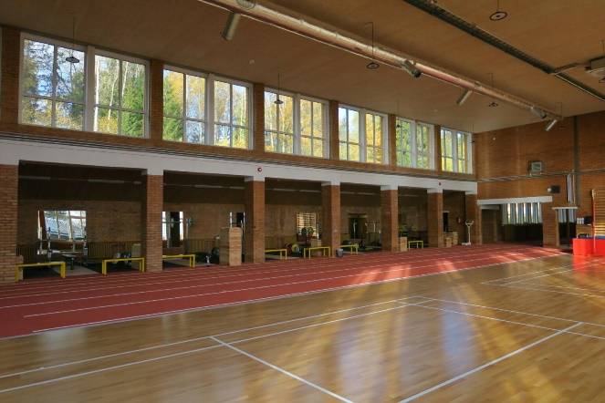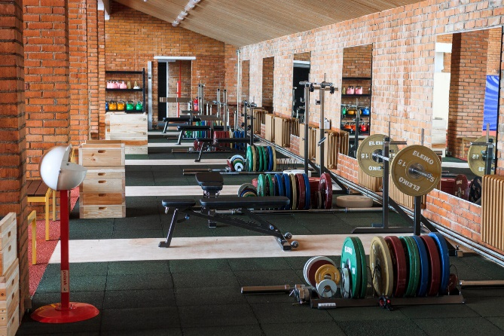

Joonis Spordihoone tõsteala

Joonis 2 toestatud kahjustatud vahelae talad

**Projekt:**

Projekti eesmärk on Kääriku spordihoone tõstepõranda sektsiooni avariilise vahelae laiaulatuslik rekonstrueerimine (osa mis asub tõsteala all). Olemasoleva vahelae kohapealne restaureerimine on ebamõistlik ning kogu lahendus vajab teistsugust konstruktiivset lähenemist. Hetkel on vahelae kandvateks elementideks osaliselt defektsed õõnespaneelid kõrgusega 220mm, mille peale on ehitatud vetruv spordipõrand. Tõstepõrandal toimuvate intensiivsete kangitreenikute tõttu on õõnespaneelidel lokaalsed kahjustused sedavõrd ulatsulikud, et nende väljavahetamine on vältimatu.

Renoveerimine eeldab endas alljärgnevaid peamisi tegevusi:

* Olemasolea olukorra kaardistus ja lähteülesande koostamine (teostatud).
* Projekti koostamine (teostatud).
* Projekti konstruktiivne ekspertiis (teostatud)
* Lammutustööde teostamine ja küttetorustiku ning muude kommunikatsioonide demontaaž
* Aluste ja taldmike ehitus
* Kandetarindite ja vahelae ehitus
* Tõsteala pehmenduskihtide taastamine

**Tegevuskava**

1. August,September 2024 Olemasoleva süsteemi kaardistus, lähteülesande koostamine.
2. Oktoober, November 2024 Projekteerimine ja ekspertiis
3. Veebruar,Märts 2025 Riigihanke koostamine ja väljakuulutamine ehitustegevuseks
4. Mai,Juuni 2025 Tööde teostamine

**Eelarve, vastavalt ehituslikule eelarvestusele:**

1. Ettevalmistutööd ja vundamendi kaitsmine 29 360,80 eurot
2. Lammutustööd 12 453,00 eurot
3. Alused ja vundamendid 4 139,52 eurot
4. Kandetarindid ja vahelaed 97 090,00 eurot
5. Ettenägematute muutujate reserv (10%) 14 304,33 eurot

Kogumaksumusena (lisandub KM) **157 347,65 eurot**

**Tulem:**

Investeeringu elluviimine on kriitiline seoses hoone konstruktsioonide säilimise ning teenuste pakkumise vaatenurgast. Täiendavaid teenuseid tegevustega ei teki kuid tagatakse hoone osa ja teenuste pikaajaline säilimine ning võimalik lagunemisprotsessi jätkumine muisuskaitselises hoones.

Tegevuste elluviimine eeldab finantsvahendite leidmist, tegevuste kinnitamist/projekti algatamist sihtasutuse nõukogus ja Kääriku Spordikeskuse investeerimisnõukojas. Sihtasutuse Tehvandi Spordikeskus nõukogus on kooskõlas Sihtasutus Tehvandi Spordikeskus arengukavaga. Projekti kogumaksumus: **157 347, 65 EUR** (lisandub käibemaks).

Memo koostaja ja lisainformatsioon:

Kristjan Karis, SA Tehvandi Spordikeskus, juhatuse liige

*/allkirjastatud digitaalselt/*

[kristjan@tehvandi.ee](mailto:kristjan@tehvandi.ee); +3725174766